ПАСПОРТ
Лебедка электрическая
KCD 300/500/750/1000
220/380В

1. НАЗНАЧЕНИЕ ЛЕБЕДКИ
Лебедка электрическая предназначена для обеспечения подъемно-транспортных действий при строительных, монтажных и других работах, а также для комплектации подъемных устройств.
2. ТЕХНИЧЕСКИЕ ХАРАКТЕРИСТИКИ
 | KCD 300 | KCD 300 | KCD-500 | KCD-500 | KCD-500 | KCD-750 | KCD-1000 | KCD-1000
Г/п, кг | 300 | 300 | 500 | 500 | 500 | 750 | 1000 | 1000
Длина каната, м | 30 | 70 | 30 | 70 | 100 | 70 | 70 | 100
Расчетная скорость  навивки каната на первом слое, м/сек | 0.2 | 0,2 | 0,2 | 0,2 | 0,2 | 0,2 | 0,2 | 0,2
Рабочее напряжение, В | 220/380 | 220/380 | 380 | 220/380 | 220/380 | 380 | 380 | 3  80
Двигатель, кВт | 1,6/0,6 | 1,6/0,6 | 1,0 | 3,0/1,0 | 3,0/1,0 | 1,5 | 3,0 | 3,0
Диаметр каната, мм | 5,1 | 5,1 | 6,0 | 6,0 | 6,0 | 8,0 | 10 | 10
Габариты, мм | 510х310х300 | 600х310х300 | 600х310х300 | 800х310х300 | 940х310х300 | 1000х330х310 | 1200х330х310 | 1350х330х310
Масса, кг | 37 | 40 | 45 | 50 | 55 | 75 | 95 | 120

Дата продажи: МП: Кол-во: шт

Рассчитана для работы в следующих условиях:
Температура окружающей среды от -20 до +40 С
Окружающая среда – невзрывоопасная
Рабочее положение – крепление на горизонтальной или вертикальной площадке с помощью анкерных болтов под навесом
Исполнение лебедок для регионов с умеренным климатом – У2
Режим работы - легкий
Рабочее напряжение 380/220В частота тока 50Гц
Срок службы лебедки при соблюдении условий эксплуатации – не менее 1 года

КОМПЛЕКТ ПОСТАВКИ
Лебедка в сборе – 1 шт
Паспорт – 1 шт

3. УСТРОЙСТВО И ПРИНЦИП РАБОТЫ
Лебедка состоит из двигателя, барабана, редуктора, переключателя движения и рамы. Вал двигателя, обеспечивающего подъем и спуск, соединен с валом редуктора, второй вал которого непосредственно вращает с барабан. Управление подъемом и спуском осуществляется с помощью переключателя.

4. ПОДГОТОВКА К РАБОТЕ
Механизмы до пуска в работу должны подвергаться полному техническому освидетельствованию, включающему осмотр, статические испытания грузом, на 25% превышающим их номинальную грузоподъемность и динамические испытания грузом, на 10% превышающим номинальную грузоподъемность.
4.1 Оцените груз, который должен быть поднят или сдвинут с места, и убедитесь, что он не превышает по грузоподъемности разрешенной величины.
4.2 Наметьте места для сверления отверстий.
4.3 Прикрепите лебедку к структуре, способной держать нагрузку более 5 нагрузок на которую рассчитана лебедка. Убедитесь, что канат идет прямо из лебедки, но не под углом. Это предотвратит стирание и повреждение каната.
4.4 Подключите лебедку к электросети.
4.5 При тестировании лебедки нажмите переключатель на пульте управления сначала в одном направлении, а затем в другом для проверки направления работы лебедки.
4.6. Смазка в редукторе должна быть твердой – это литол, солидол или их аналоги. Смазка набивается специальным устройством на 2/3 от емкости редуктора. Подшипники электродвигателя смазываются раз в год при проведении ТО.

5. ТЕХНИЧЕСКОЕ ОБСЛУЖИВАНИЕ
5.1 Перед началом работ проверять техническое состояние лебедки, крепление всех узлов и механизмов, состояние катана.
5.2 Периодически смазывайте канат и все движущиеся части лебедки.
5.3. Регулярно проверять уровень смазки в редукторе и при необходимости добавлять необходимое количество.
5.4 Замена троса выполняется квалифицированным персоналом:
- Отмотайте полностью весь канат. Обратите внимание, как он соединен с барабаном.
- Отсоедините старый канат и присоедините новый.
- Намотайте новый трос на барабан, избегая образования петель.

6. ГАРАНТИЙНЫЕ ОБЯЗАТЕЛЬСТВА
6.1 Гарантийный срок устанавливается 6 месяцев со дня ввода изделия в эксплуатацию, но не более 30 месяцев со дня изготовления и 300 часов работы.
6.2 Гарантия не распространяется на повреждения, возникшие в результате естественного износа, плохого ухода, неправильного использования или небрежного обращения, а также являющиеся следствием несанкционированного вмешательства в устройство изделия лиц, не имеющих специального разрешения на проведение ремонта.
6.3 В целях определения причин отказа и/или характера повреждений изделия производиться техническая экспертиза сроком 10 рабочих дней. По результатам экспертизы принимается решение о замене/ремонте изделия. При этом изделие принимается на экспертизу только при наличии паспорта с отметкой о дате продажи и штампом организации-продавца.
Срок консервации 3 года.

7. МЕРЫ БЕЗОПАСНОСТИ
- Данная электрическая лебедка создана для операций тяги и подъема. Запрещено использовать данное оборудование для тяги, подъема, транспортировки людей или работать в местах, где под поднимаемым грузом, могут находиться люди.
- Инспектируйте данную лебедку. Работайте и обслуживайте лебедку в соответствии с инструкцией. Не допускайте детей и посторонних лиц, незнакомых с данной инструкцией, к управлению лебедкой. Лебедка может стать причиной ранений.
- Проверьте работу лебедки во всех режимах. Не используйте её при любых повреждениях.
- Не превышайте разрешенную нагрузку.
- Не присоединяйте груз к полностью размотанному канату. Оставляйте как минимум пять полных витков на барабане.
- Не работайте с лебедкой, находясь под действием алкоголя.
- При работе с канатом используйте перчатки.
- Держитесь на расстоянии от троса и лебедки во время работы.
- Не тяните груз при невыполненных закрепляющих действиях.
- Не используйте поврежденный трос.
- Не направляйте трос руками, не стойте на стороне каната лебедки.
- Не оставляйте груз, висящий на тросе, без присмотра.
- После окончания работы или в перерыве груз не должен оставаться в поднятом состоянии.
- Запрещается выравнивание груза на весу.
- Запрещается проводить ремонт механизма при поднятом грузе.
- Оператор может начать двигать груз только после того как убедится, что в зоне опасности отсутствуют люди и груз не перевернется.
- Если лебедка не может сдвинуть груз с места, отключите лебедку нажатием кнопки на пульте. Выявите причины, по которым он не двигается.
- Для обеспечения безопасности работы лебедки в ее линии электропередачи должен быть установлен дополнительный автоматический выключатель, соответствующий мощности двигателя.

8. Схема подключения электролебедки 380В
Клейма 9(U) – фаза А,
Клейма 10(V) – фаза B,
Клейма 11(W) – фаза С,
Клейма PE – заземление.

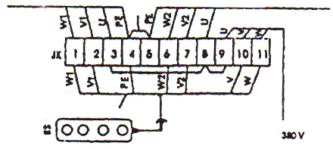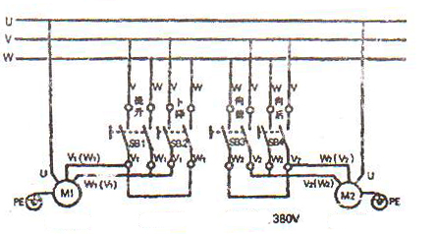

Схема подключения электролебедки 220В
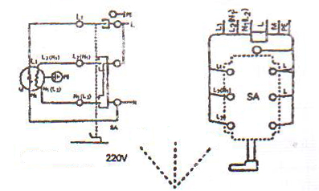
Для обеспечения безопасности при работе, внешняя обшивка электрической лебедки должна быть заземлена, а в ее линию электропередачи должен быть установлен дополнительный автоматический выключатель.

Подключение питания осуществляется специально обученным электротехническим персоналом с группой допуска по электробезопасности не ниже III.

